**LEITOR BIOMÉTRICO – PROJETOS**

**ORGANIZAÇÃO SETUP**

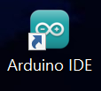 Primeiramente iremos montar nosso ambiente de desenvolvimento para fazer a biometria funcionar. Os softwares usados para a escrita do código foi o **Arduino IDE**:

Os componentes (Hardwares) que você irá utilizar no processo serão:  
  
**- ESP32 com Wifi e Bluetooth ESP-WROOM-32:**

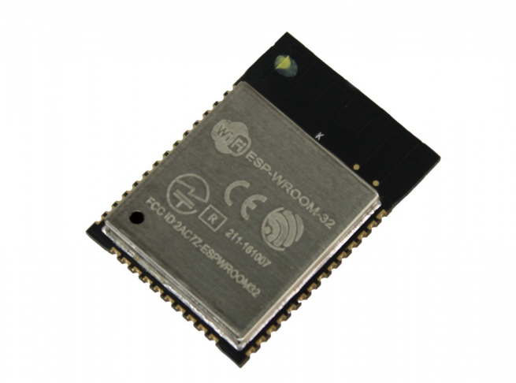

- **2x Mini Protoboard 170 pontos:**

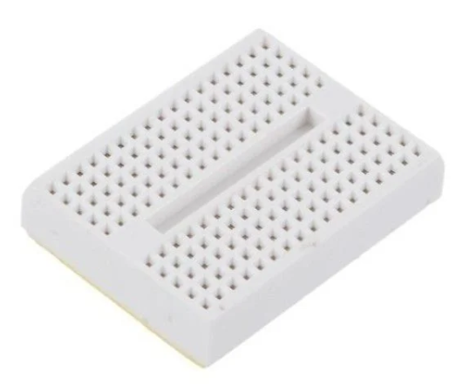

- **4x Jumpers Machos:**

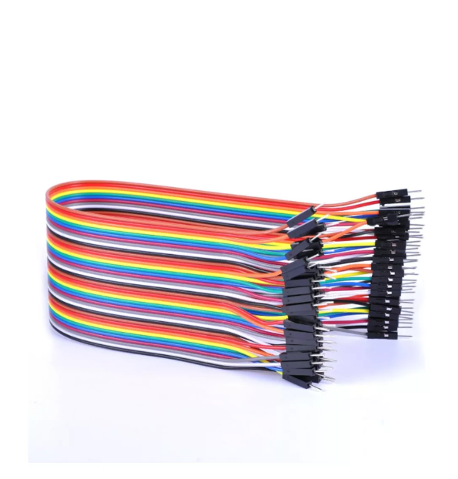

- **Sensor Biométrico FPM10A DY50**

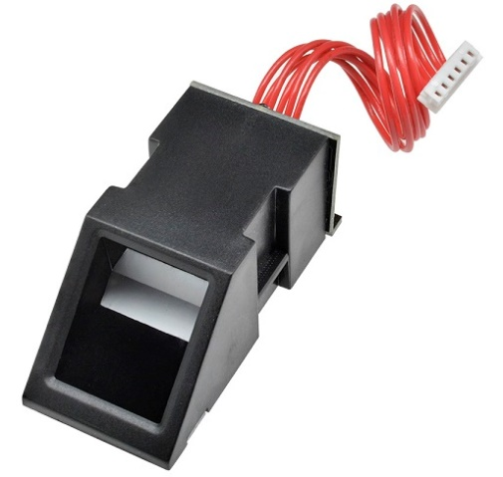

**MONTAGEM DO PERIFÉRICO**

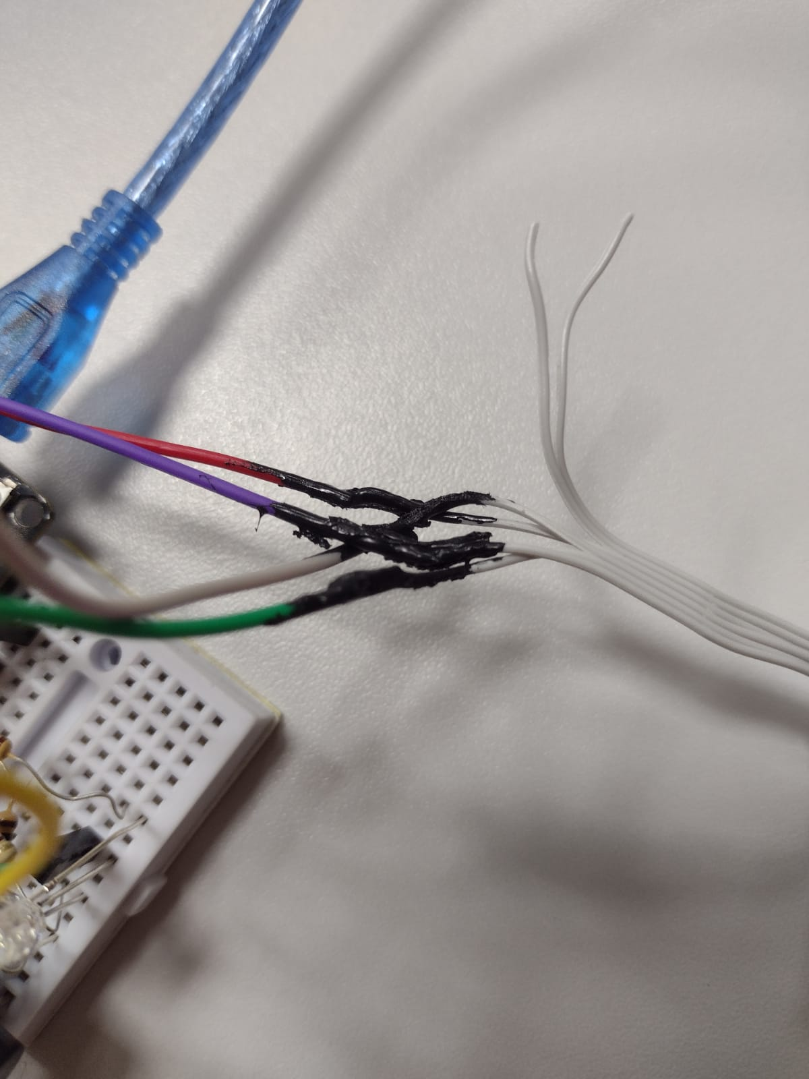 Depois de todo o setup organizado, iniciaremos a montagem do nosso protótipo. Um detalhe muito importante, tivemos que adaptar para fazer a conexão dos cabos com as entradas **GND, VCC, TX e RX** do sensor de biometria, onde tivemos que **soldar as quatro pontas dos jumpers com os quatro fios do sensor**, veja a imagem:

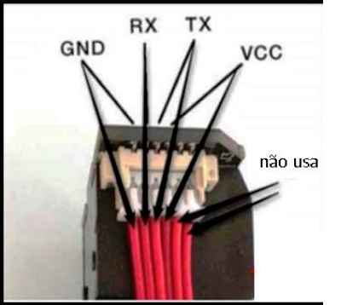 Para entender melhor dê uma olhada na parte traseira do sensor biométrico onde estão **localizadas as portas de alimentação e entrada e saída de sinal**:

Na sua ESP32 conecte a ponta macho do jumper com as entradas correspondentes que são a entrada **VCC do sensor biométrico** você irá conectar na **entrada 3V3 da ESP32,** seguindo a mesma lógica a **porta GND do sensor** você irá conectar **na porta GND da ESP32.**

Agora se atente a conexão da porta **RX que é o receptor** da comunicação serial que irá ocorrer, e **TX que vai transmitir** esse sinal. O jumper do sensor que estiver conectado na porta **RX você ira conectar na porta TX da ESP32**, depois disso você irá conectar o jumper conectado no **sensor a porta TX, você conectar ele na porta RX da ESP32**.

**Programando na IDE**

Agora após a montagem do periférico iremos utilizar o Arduino IDE para fazer a programão e configuração da ESP32. Abra a IDE e ficará essa tela para você de começo:

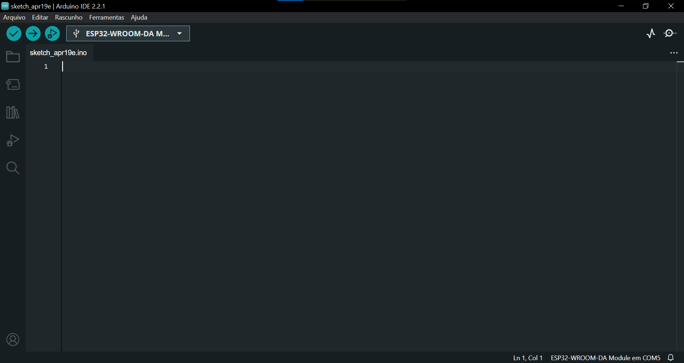

Agora você irá clicar em Ferramentas e configurar a porta que está conectada sua ESP32, veja um exemplo:

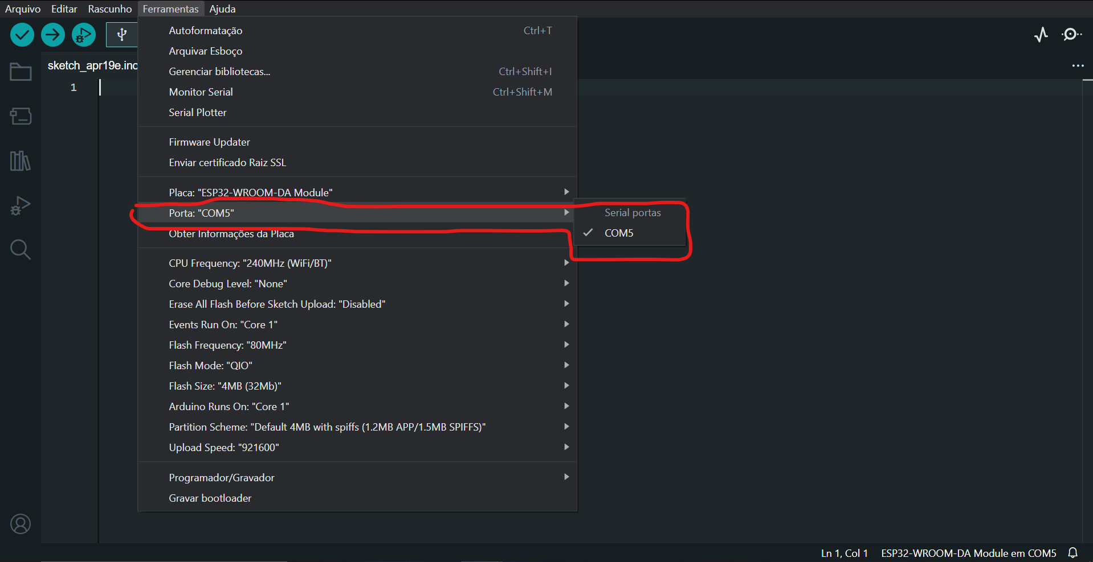

E depois você deve inserir a placa com a qual está trabalhando, no caso estamos trabalhando com a **ESP32 com Wifi e Bluetooth ESP-WROOM-32, siga o passo a passo:**

**Clique na opção ESP32:**

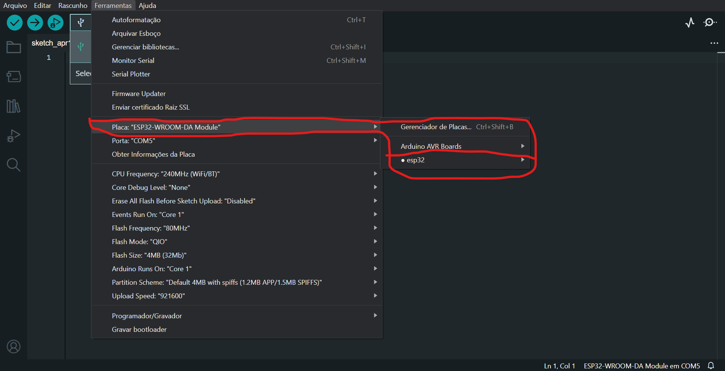

Escolha a versão da ESP32 que estamos utilizando:

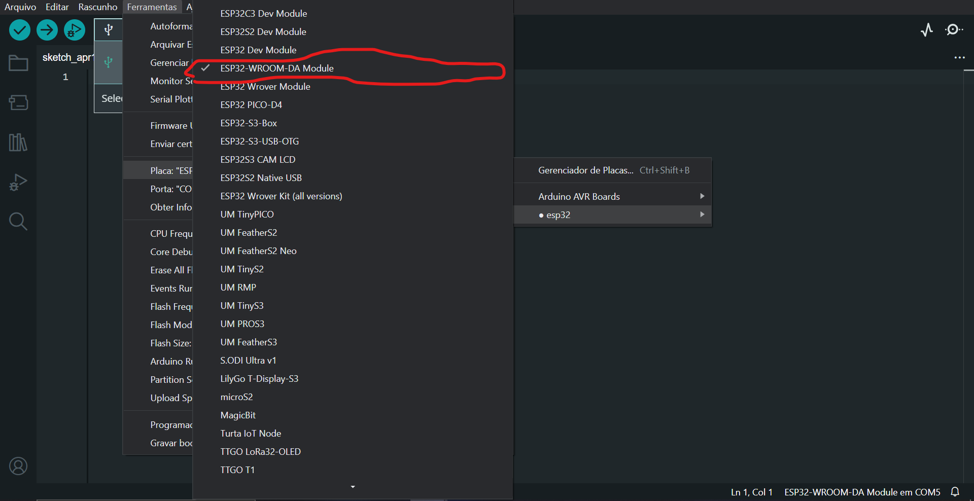

Caso sua porta USB onde está conectado seu ESP32 esteja com problema, acesse esse site baixe o driver que ele fornece e faça upload dele na porta utilizada dentro do gerenciador de arquivos:

<https://www.silabs.com/developers/usb-to-uart-bridge-vcp-drivers?tab=downloads>

Abrirá o site e será mostrada essa tela:  
  
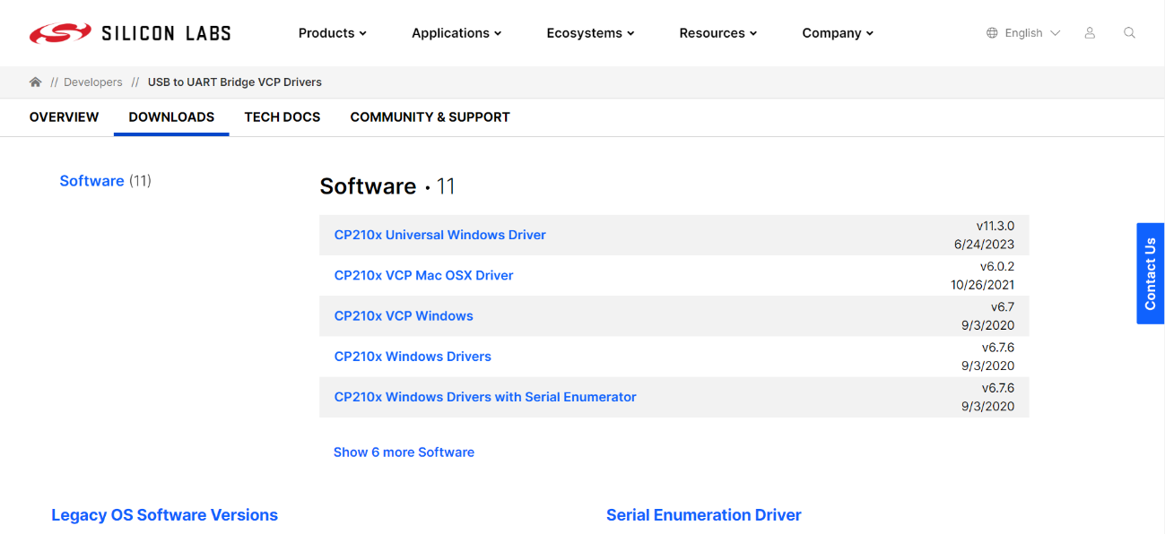

Baixe o primeiro arquivo [**CP210x Universal Windows Driver**](https://www.silabs.com/documents/public/software/CP210x_Universal_Windows_Driver.zip) e ele irá baixar um arquivo zip, e após baixado faça uma cópia na área de trabalho, extraia todos os arquivos dentro do arquivo zip, ele irá dar uma pasta como a mostrada abaixo:

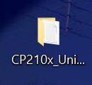

Vá no gerenciador de dispositivos e clique na opção portas (COM e LPT):  
  
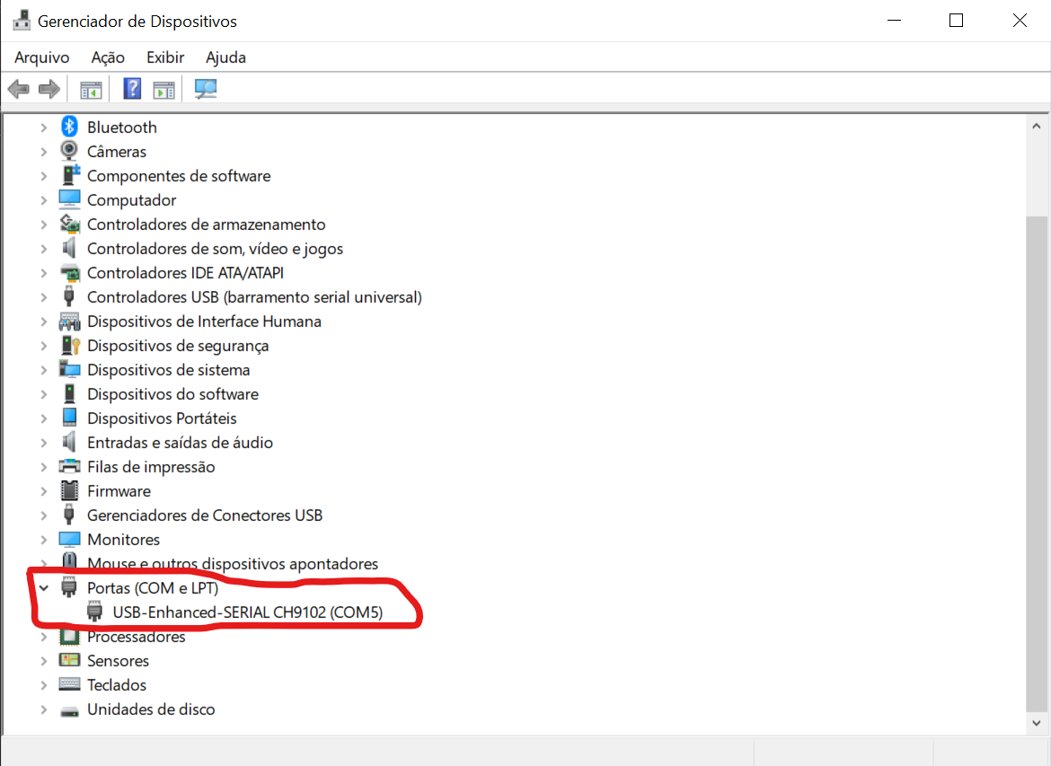

Clique com o botão direito dou mouse na porta e depois que está aparecendo conectada o ESP32 e depois aperte em atualizar driver, e irá aparecer essa opção:  
  
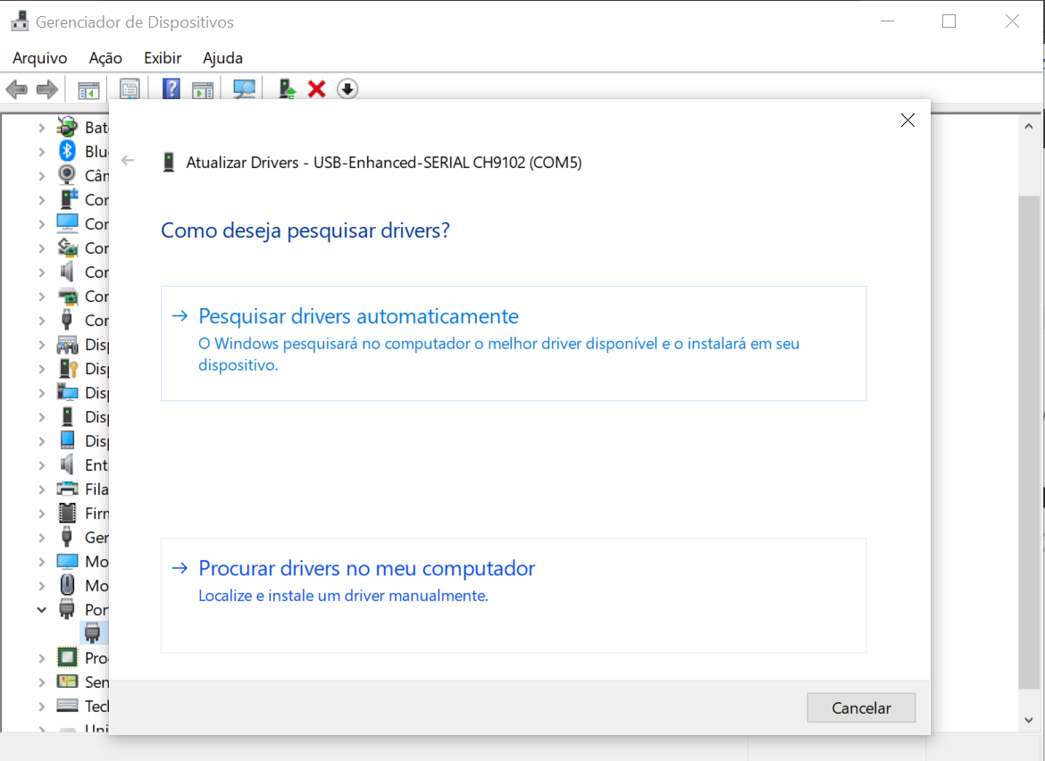

Clique na opção de procurar o driver no computador, vá até o local onde você deixou a sua pasta do driver a qual extraímos e logo depois selecione ela e sua atualização de driver estará feita.

**INSTALAÇÃO DA BIBLIOTECA**

Teremos que instalar a biblioteca **Adafruit fingerprint** para utilizarmos em nosso código, porque ela será muito importante no nosso código pois ela tem o papel fundamental de ler a digital e converter a imagem obtida pelo leitor e etc.

Vá na opção de baixar a biblioteca no Arduino IDE:

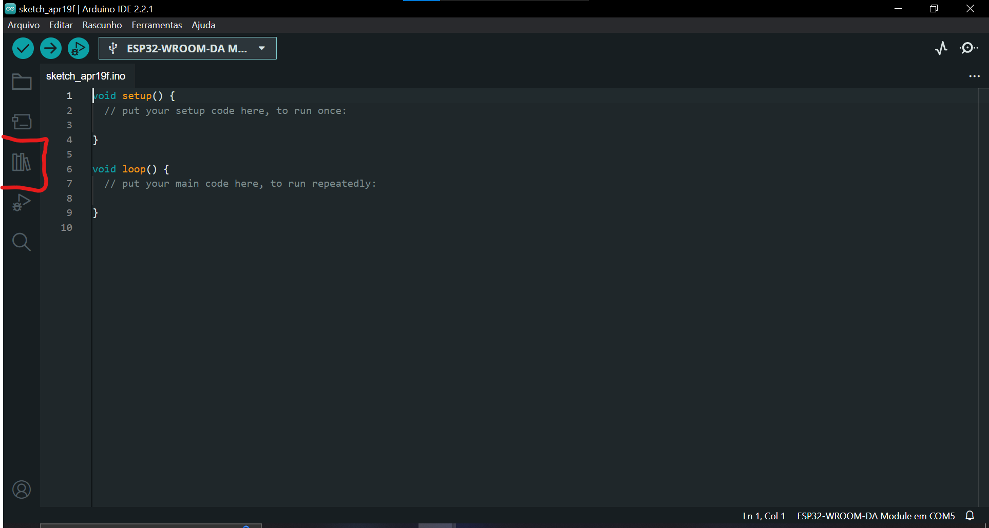

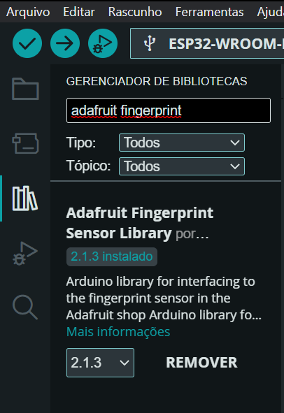 Clique e na barra de pesquisa digite exatamente **Adafruit fingerprint** e clique em ENTER para pesquisar e deverá sair esse resultado, e instale a biblioteca:

**Programação**

Para a programação utilizamos um código pronto que pegamos desse site onde ele explica tudo e fornece o código pronto para teste de cadastro da digital, verificação, excluir digital e etc. Esse é o site:

<https://www.fernandok.com/2020/07/identificacao-por-impressao-digital-com.html>

A linguagem utilizada é a C, e copie e cole o código do site no seu Arduino IDE, se atente a endentação do código.

Logo após isso irá aparecer essa mensagem junto do MENU de opções se ocorreu tudo certo:

